1. (Enem 2018) Um artesão possui potes cilíndricos de tinta cujas medidas externas são 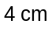 de diâmetro e 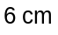 de altura. Ele pretende adquirir caixas organizadoras para armazenar seus potes de tinta, empilhados verticalmente com tampas voltadas para cima, de forma que as caixas possam ser fechadas.
No mercado, existem cinco opções de caixas organizadoras, com tampa, em formato de paralelepípedo reto retângulo, vendidas pelo mesmo preço, possuindo as seguintes dimensões internas:

Modelo | Comprimento  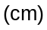 | Largura | Altura
I |  |  | 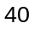
II |  | 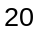 | 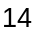
III | 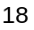 |  | 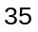
IV |  | 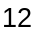
V | 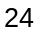

Qual desses modelos o artesão deve adquirir para conseguir armazenar o maior número de potes por caixa?
a) I
b) II
c) III
d) IV
e) V

2. (Enem 2010) No manejo sustentável de florestas, é preciso muitas vezes obter o volume da tora que pode ser obtida a partir de uma árvore. Para isso, existe um método prático, em que se mede a circunferência da árvore à altura do peito de um homem (1,30 m), conforme indicado na figura. A essa medida denomina-se "rodo" da árvore. O quadro a seguir indica a fórmula para se cubar, ou seja, obter o volume da tora em m³ a partir da medida do rodo e da altura da árvore.

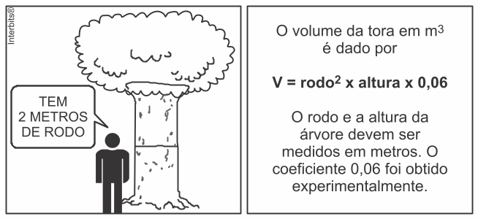

Um técnico em manejo florestal recebeu a missão de cubar, abater e transportar cinco toras de madeira, de duas espécies diferentes, sendo
• 3 toras da espécie I, com 3 m de rodo, 12 m de comprimento e densidade 0,77 toneladas/m³;
• 2 toras da espécie II, com 4 m de rodo, 10 m de comprimento e densidade 0,78 toneladas/m³.

Após realizar seus cálculos, o técnico solicitou que enviassem caminhões para transportar uma carga de, aproximadamente,
a) 29,9 toneladas.
b) 31,1 toneladas.
c) 32,4 toneladas.
d) 35,3 toneladas.
e) 41,8 toneladas.

3. (Enem 2011) É possível usar água ou comida para atrair as aves e observá-las. Muitas pessoas costumam usar água com açúcar, por exemplo, para atrair beija-flores. Mas é importante saber que, na hora de fazer a mistura, você deve sempre usar uma parte de açúcar para cinco partes de água. Além disso, em dias quentes, precisa trocar a água de duas a três vezes, pois com o calor ela pode fermentar e, se for ingerida pela ave, pode deixá-la doente. O excesso de açúcar, ao cristalizar, também pode manter o bico da ave fechado, impedindo-a de se alimentar. Isso pode até matá-la.
Ciência Hoje das Crianças. FNDE; Instituto Ciência Hoje, n. 166, mar 1996.
Pretende-se encher completamente um copo com a mistura para atrair beija-flores. O copo tem formato cilíndrico, e suas medidas são 10 cm de altura e 4 cm de diâmetro. A quantidade de água que deve ser utilizada na mistura é cerca de (utilize 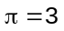)
a) 20 mL.
b) 24 mL.
c) 100 mL.
d) 120 mL.
e) 600 mL.

4. (Enem 2015) Para resolver o problema de abastecimento de água foi decidida, numa reunião do condomínio, a construção de uma nova cisterna. A cisterna atual tem formato cilíndrico, com 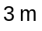 de altura e 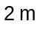 de diâmetro, e estimou-se que a nova cisterna deverá comportar 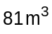 de água, mantendo o formato cilíndrico e a altura da atual. Após a inauguração da nova cisterna a antiga será desativada.

Utilize 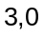 como aproximação para

Qual deve ser o aumento, em metros, no raio da cisterna para atingir o volume desejado?
a) 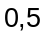
b) 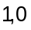
c) 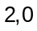
d) 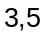
e) 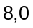

5. (Enem 2014) Uma empresa que organiza eventos de formatura confecciona canudos de diplomas a partir de folhas de papel quadradas. Para que todos os canudos fiquem idênticos, cada folha é enrolada em torno de um cilindro de madeira de diâmetro em centímetros, sem folga, dando-se voltas completas em torno de tal cilindro. Ao final, amarra-se um cordão no meio do diploma, bem ajustado, para que não ocorra o desenrolamento, como ilustrado na figura.

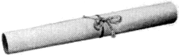
Em seguida, retira-se o cilindro de madeira do meio do papel enrolado, finalizando a confecção do diploma. Considere que a espessura da folha de papel original seja desprezível.

Qual é a medida, em centímetros, do lado da folha de papel usado na confecção do diploma?
a) 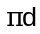
b) 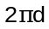
c) 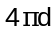
d) 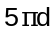
e) 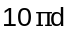

6. (Enem 2013) Num parque aquático existe uma piscina infantil na forma de um cilindro circular reto, de 1 m de profundidade e volume igual a 12m³, cuja base tem um raio R e centro O. Deseja-se construir uma ilha de lazer seca no interior dessa piscina, também na forma de um cilindro circular reto, cuja base estará no fundo e com centro da base coincidindo com o centro do fundo da piscina, conforme a figura. O raio da ilha de lazer será r. Deseja-se que após a construção dessa ilha, o espaço destinado à água na piscina tenha um volume de, no mínimo, 4m³.

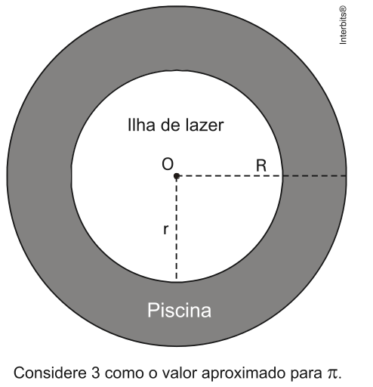

Para satisfazer as condições dadas, o raio máximo da ilha de lazer r, em metros, estará mais próximo de
a) 1,6.
b) 1,7.
c) 2,0.
d) 3,0.
e) 3,8.

7. (Enem 2010) Alguns testes de preferência por bebedouros de água foram realizados com bovinos, envolvendo três tipos de bebedouros, de formatos e tamanhos diferentes. Os bebedouros 1 e 2 têm a forma de um tronco de cone circular reto, de altura igual a 60 cm, e diâmetro da base superior igual a 120 cm e 60 cm, respectivamente. O bebedouro 3 é um semicilindro, com 30 cm de altura, 100 cm de comprimento e 60 cm de largura. Os três recipientes estão ilustrados na figura.

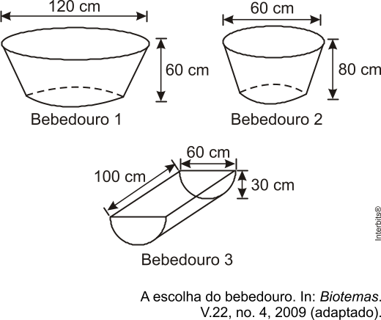

Considerando que nenhum dos recipientes tenha tampa, qual das figuras a seguir representa uma planificação para o bebedouro 3?
a) 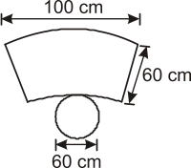
b) 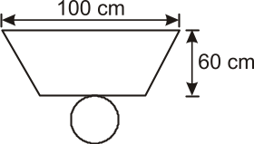
c) 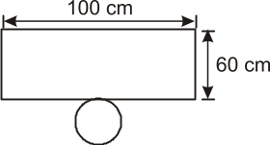
d) 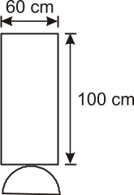
e) 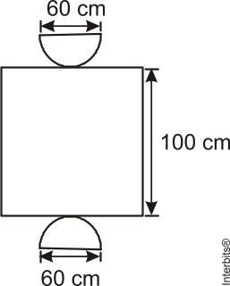

8. (Enem 2010) Para construir uma manilha de esgoto, um cilindro com 2 m de diâmetro e 4 m de altura (de espessura desprezível), foi envolvido homogeneamente por uma camada de concreto, contendo 20 cm de espessura.
Supondo que cada metro cúbico de concreto custe R$ 10,00 e tomando 3,1 como valor aproximado de ð, então o preço dessa manilha é igual a
a) R$ 230,40.
b) R$ 124,00.
c) R$ 104,16.
d) R$ 54,56.
e) R$ 49,60.

9. (Enem 2010) Uma empresa vende tanques de combustíveis de formato cilíndrico, em três tamanhos, com medidas indicadas nas figuras. O preço do tanque é diretamente proporcional à medida da área da superfície lateral do tanque. O dono de um posto de combustível deseja encomendar um tanque com menor custo por metro cúbico de capacidade de armazenamento.

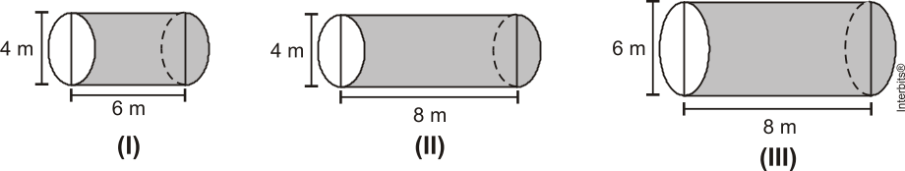

Qual dos tanques devera ser escolhido pelo dono do posto? (Considere 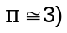
a) I, pela relação área/capacidade de armazenamento de 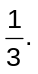
b) I, pela relação área/capacidade de armazenamento de 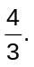
c) II, pela relação área/capacidade de armazenamento de 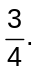
d) III, pela relação área/capacidade de armazenamento de 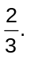
e) III, pela relação área/capacidade de armazenamento de 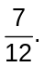

10. (Enem 2010) Dona Maria, diarista na casa da família Teixeira, precisa fazer café para servir as vinte pessoas que se encontram numa reunião na sala. Para fazer o café, Dona Maria dispõe de uma leiteira cilíndrica e copinhos plásticos, também cilíndricos.

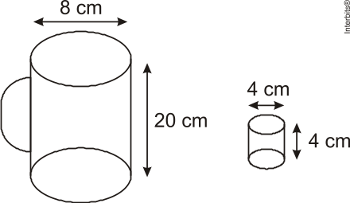

Com o objetivo de não desperdiçar café, a diarista deseja colocar a quantidade mínima de água na leiteira para encher os vinte copinhos pela metade. Para que isso ocorra, Dona Maria deverá
a) encher a leiteira até a metade, pois ela tem um volume 20 vezes maior que o volume do copo.
b) encher a leiteira toda de água, pois ela tem um volume 20 vezes maior que o volume do copo.
c) encher a leiteira toda de água, pois ela tem um volume 10 vezes maior que o volume do copo.
d) encher duas leiteiras de água, pois ela tem um volume 10 vezes maior que o volume do copo.
e) encher cinco leiteiras de água, pois ela tem um volume 10 vezes maior que o volume do copo.

Gabarito:

Resposta da questão 1:
[D]

O número máximo de potes em cada caixa é dado por
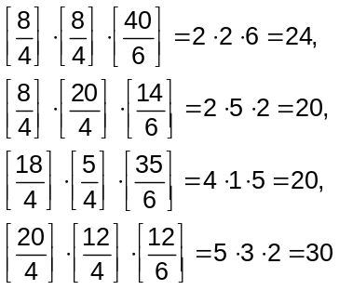
e
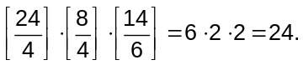

Portanto, ele deve adquirir o modelo IV.

Observação: 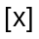 denota o maior inteiro menor do que ou igual a

Resposta da questão 2:
[A]

 | Volume 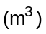 | Massa (toneladas)
Espécie I | 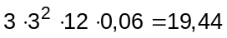 | 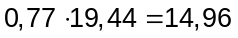
Espécie II | 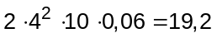 | 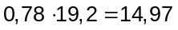

Resposta da questão 3:
[C]

Supondo que o volume de açúcar e o volume de água somem o volume do copo.

De acordo com o texto, temos:
Volume de água = 5x
Volume de água = x
Volume do copo = 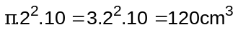
Então x + 5x = 120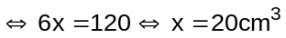
Portanto, a quantidade de água deverá ser 5.20 = 100 cm³ = 100 mL.

Resposta da questão 4:
[C]

O volume da cisterna é igual a 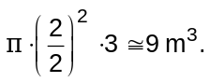 Mantendo a altura, o raio da nova cisterna deve ser tal que 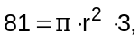 ou seja, 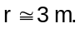 Em consequência, o aumento pedido deve ser de, aproximadamente, 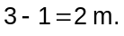

Resposta da questão 5:
[D]

O lado da folha de papel corresponde ao quíntuplo do comprimento da base do cilindro, ou seja, 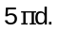

Resposta da questão 6:
[A]

Queremos calcular de modo que 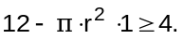 Portanto, considerando como o valor aproximado de temos

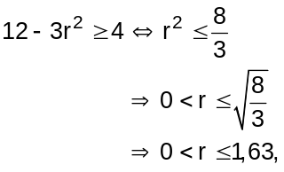

ou seja, a medida do raio máximo da ilha de lazer, em metros, é um número que está mais próximo de 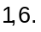

Resposta da questão 7:
[E]

A superfície do bebedouro 3 é constituída por dois semicírculos e por um retângulo.

Resposta da questão 8:
[D]

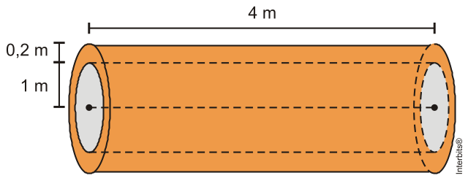

Volume do concreto é V. Logo:

V = Volume do cilindro maior – volume do cilindro menor

V = π.(1,2)² .4 - π.1².4
V = 1,76.3,1
V= 5,456m³
Logo, o preço da manilha será 5,456 . 10 = R$ 54,56

Resposta da questão 9:
[D]

 | Área lateral 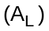 | Volume | 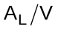
Tanque I | 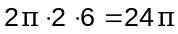 | 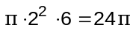
Tanque II | 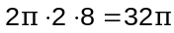 | 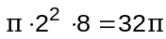
Tanque III | 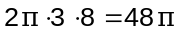 | 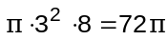 | 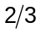

Resposta da questão 10:
[A]

Volume do copinho = .2².4 = 16cm³
Volume de 20 copinhos pela metade = 20. 16cm² = 160cm³
Volume da leiteira =.4².20 = 320cm³

